 San Fernando “Hacer ciudadanía implica visualizar los tiempos complejos como desafíos equiva-

Lentes a instancias de reencuentro y crecimiento personal y colectivo”.

El departamento de Historia del San Fdo. College reafirma su compromiso con

Sus estudiantes, apoderados y toda la comunidad.

Prof. Sr(a): Genoveva Bravo Riquelme

**GUÍA DE HISTORIA**

|  |  |  |  |  |
| --- | --- | --- | --- | --- |
| **Nombre** | | | **Nº de lista** | **Nota** |
|  | | |  |  |
| **Curso** | **Fecha** | **Puntaje ideal** | **Puntaje obtenido** |
| 3° Básico ___ | 18 a 22 mayo |  |  |
| **Contenidos**  **Zonas climáticas de la Tierra** | | **Habilidades**  **Conocimiento – Comprensión – Análisis - Síntesis** | |

CLIMA: Son distintas condiciones como la temperatura y la lluvia, que son medidas en períodos prolongados de tiempo (treinta a cien años). Estos dan origen a diferentes paisajes. Por ejemplo, hay lugares donde llueve mucho y, por lo tanto, tienen una gran cantidad de vegetación; mientras que existen otras áreas donde prácticamente no llueve y el paisaje es árido.

TIEMPO: Son las condiciones que presenta la atmósfera cada día, la que puede variar en el transcurso de las 24 horas. Podría amanecer nublado, luego variar a nublado e incluso, antes que termine el día, podría llover o volver a despejarse.

ZONAS CLIMÁTICAS DE LA TIERRA

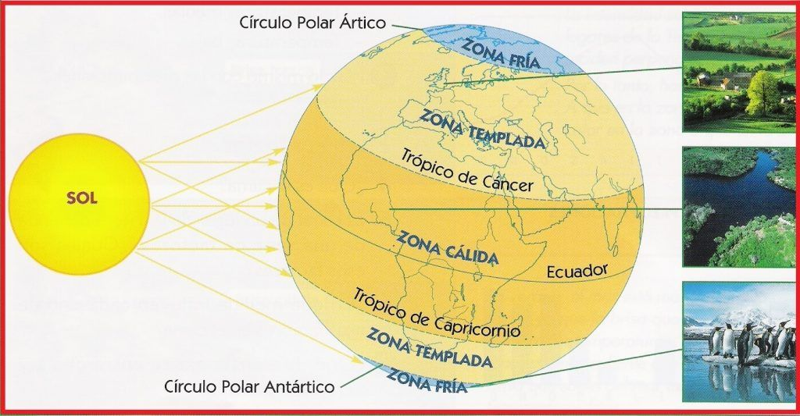

(NOTA: el tamaño del Sol, con respecto a la Tierra es que el Sol es inmensamente más grande. La imagen lo representa así, para observar mejor las zonas climáticas del planeta, y al Sol lo vemos alejado)

I.- Según la información de la guía y lo que puede encontrar en su texto ( página 46), desarrolle las siguientes actividades:



1. En el esquema anterior marca con rojo la línea del ecuador, con verde los trópicos y

Con azul los círculos polares. Luego, escribe el nombre de las líneas de referencia de

la Tierra.



2. Teniendo en cuenta las líneas de referencia, en el mapamundi, pinta con rojo la zona

cálida, con verde las zonas templadas y con azul las zonas frías.(pasando el color por encima de continentes y océanos)

3.- RESPONDA:

a) ¿En qué zona climática se ubica Chile?

____________________________________________________________________

b) ¿En qué zona climática se ubica Chile Antártico?

____________________________________________________________________

C) Nombre un país que se ubique en cada zona climática:

a) zona fría hemisferio norte: _____________________________

b) zona templada hemisferio norte: ____________________________

c) zona cálida: ___________________________

d) zona templada hemisferio sur: _________________________

e) zona fría hemisferio sur: _____________________________

D) De acuerdo a contenidos aprendidos en años anteriores, sabes que durante un año, vivimos cuatro estaciones (verano, otoño, invierno y primavera). Según esto, describa brevemente como es el clima en nuestra región de O´¨Higgins y luego dibuje y pinte la estación en la cuál estamos:

.-Descripción del clima de nuestra región: ___________________________________

____________________________________________________________________

____________________________________________________________________

|  |
| --- |
| Dibujo de un paisaje de nuestra región, como se ve durante la estación actual:  ______________________________________ |

¡¡¡TODO SALDRÁ BIEN!!!